**LAPORAN PROYEK AKHIR**

**MEMBUAT GAME GALIH FRENZY MENGGUNAKAN PROCESSING**

**DENGAN BAHASA PEMROGRAMAN JAVA**



DISUSUN OLEH :  
GALIH RESTU BAIHAQI

NIM. 190411100177

DOSEN PENGAMPU MATA KULIAH

ACH. DAFID, S.T., M.T

NIDN. 0012129302

**JURUSAN TEKNIK INFORMATIKA**

**FAKULTAS TEKNIK**

**UNIVERSITAS TRUNOJOYO MADURA**

**BANGKALAN**

**2022**

# JUDUL HALAMAN

**LAPORAN PROYEK AKHIR**

**MEMBUAT GAME GALIH FRENZY MENGGUNAKAN PROCESSING**

**DENGAN BAHASA PEMROGRAMAN JAVA**



DISUSUN OLEH :  
GALIH RESTU BAIHAQI

NIM. 190411100177

DOSEN PENGAMPU MATA KULIAH

ACH. DAFID, S.T., M.T

NIDN. 0012129302

**JURUSAN TEKNIK INFORMATIKA**

**FAKULTAS TEKNIK**

**UNIVERSITAS TRUNOJOYO MADURA**

**BANGKALAN**

**2022**

# ABSTRAK

Abstak adalah

asdaasjdaksjd

asdjkasdjkasj

asdjaksdja

# DAFTAR ISI

JUDUL HALAMAN i

ABSTRAK ii

DAFTAR ISI iii

BAB I PENDAHULUAN 4

1.1 Latar Belakang 4

1.2 Rumusan Masalah 4

1.3 Batasan Masalah 4

1.4 Tujuan dan Manfaat 5

1.5 Metodologi 5

1.6 Sistematika Penulisan 5

BAB II TEORI PENUNJANG 6

BAB III PERENCANAAN SISTEM 7

3.1 Bahan dan Alat 7

3.1.1 BAHAN 7

3.1.2 ALAT 7

3.2 Cara Kerja 7

3.2.1 Perancangan Sistem Antarmuka 7

3.2.2 Perencanaan Karakter 8

3.2.3 Perencanaan Alur Permainan 9

3.3 Waktu dan Tempat 9

3.4 Pengumpulan dan Cara Analisis Data 9

3.4.1 Teknik Observasi 9

3.4.2 Teknik Wawancara 9

3.4.3 Analisis Data 9

BAB IV IMPLEMENTASI SISTEM 10

BAB V PENUTUP 11

5.1 Kesimpulan 11

5.2 Saran 11

DAFTAR PUSTAKA 12

LAMPIRAN 13

# BAB I PENDAHULUAN

## Latar Belakang

Di dalam laut terdapat banyak kehidupan, ekosistem laut berjalan seperti mana semestinya. Ikan – ikan saling makan dan dimakan, yang kecil akan dimakan oleh yang besar. Namun selayaknya tahu bahwa ada beberapa ikan yang memiliki kerakusan yang berbeda, keganasan yang berbeda. Contohnya ikan – ikan di kedalaman yang jauh (palung). Ikan di palung adalah ikan yang memiliki tingkat kerakusan dan keganasan yang lebih tinggi dibanding ikan di daratan dengan ukuran yang sama. Faktanya kita tidak pernah tahu bagaimana kehidupan di laut dalam, oleh karena itu keganasan di laut dalam akan terus menjadi sebuah misteri.

Laut merupakan tempat yang sangat luas yang ada di dunia ini, itu juga merupakan sebuah keadaan nyata di mana dua pertiga bumi adalah lautan. Ini membuat argumen di mana laut itu sangat luas. Banyak ragam kehidupan yang tidak kita tahu lebih jauh karena keterbatasan pengetahuan dan perbedaan tempat tinggal. Rantai makanan di laut sama umumnya dengan rantai makanan yang ada di darat, di mana yang kecil akan selalu dimakan oleh yang besar karena perbedaan postur.

*Game* merupakan bahasa inggris yang memiliki arti permainan di mana dapat di artikan sebagai aktivitas untuk bersenang – senang, mengisi waktu luang dan berolahraga ringan. Pada era ini *game* juga dikategorikan sebagai olahraga yang sangat bergengsi, contohnya pada tahun ini, pada Sea Games juga ada lomba yang memuat tentang *game* di cabang olahraganya.

## Rumusan Masalah

Berdasarkan latar belakang yang sudah di uraikan, dapat di simpulkan bahwa permasalahan yang ada ialah pembuatan *game* dengan tema ikan dan selayaknya kehidupan di dalam laut.

## Batasan Masalah

Dalam pembuatan game Galih Frenzy ini, ditarik batasan masalah sebagai berikut :

* Game hanya bisa di mainkan di Komputer
* Game hanya bisa di mainkan singgle player
* Merupakan game 2 dimensi yang dibuat menggunakan processing dan bahasa pemrograman java

## Tujuan dan Manfaat

Tujuan dari dibuatnya *game* ini adalah untuk mengisi waktu luang dan bersenang – senang. Sedangkan manfaat yang di dapat adalah menghindari diri dari pergaulan bebas dan menghilangkan stres karena asyik bermain.

## Metodologi

Untuk mencapai suatu tujuan, metodologi yang digunakan berupa survei dengan memanfaatkan sampel beberapa orang dan kemudian dijadikan sebuah ide untuk membuat sebuah game Galih Frenzy. Menggunakan pendekatan dari referensi game yang sudah ada seperti feeding frenzy kemudian melakukan beberapa – beberapa perubahan.

## Sistematika Penulisan

Secara garis besar dalam pengolahan data di dalam tugas akhir ini adalah dengan memadukan informasi yang ada dan kemudian di gabungkan untuk di jadikan alasan untuk mencari jalan keluar. Sehingga dibuat game Galih Frenzy

Secara keseluruhan, langkah – langkah pembuatan tugas akhir ini adalah :

1. Merancang dan melakukan observasi game yang di jadikan referensi
2. Mengidentifikasi sebuah tujuan dan manfaat dari game yang akan di buat
3. Menyusun metode penulisan agar laporan tugas akhir tersusun dengan sistematis
4. Menarik kesimpulan dan saran.

# BAB II TEORI PENUNJANG

Untuk menunjang laporan tugas akhir ini dibutuhkan beberapa teori – teori penunjang sebagai referensi untuk membuat sebuah game yang di jadikan tugas akhir mata kuliah. Teori – teori penunjang yang di gunakan adalah :

## Game

Game berasal dari bahasa inggris yang memiliki arti dasar permainan.Permainan yang dimaksud merujuk pada pengertian “kelincahan intelektual”(intellectual playability). Kelincahan intelektual pada tingkat tertentu merupakanukuran sejauh mana game itu menarik untuk dimainkan secara maksimal (Prayono,2012).

## Processing

Processing adalah aplikasi yang berupa buku sketsa perangkat lunak yang fleksibel dan bahasa untuk mempelajari cara membuat kode dalam konteks seni visual. Sejak 2001, Processing telah mempromosikan literasi perangkat lunak dalam seni visual dan literasi visual dalam teknologi. Ada puluhan ribu mahasiswa, seniman, desainer, peneliti, dan penghobi yang menggunakan Processing untuk belajar dan membuat prototipe.

## Bahasa Pemrograman Jawa

Java dikenal memiliki moto “Write Once, Run Anywhere”. Hal ini menunjukkan bahwa setiap kode program yang ditulis menggunakan Java bisa langsung dijalankan pada platform berbeda-beda tanpa perlu menyusun ulang.

Penulisan kode program Java biasanya disimpan dalam file berekstensi java. Dengan menggunakan javac compiler, kamu bisa menyusun file berekstensi java menjadi file berekstensi class. File berekstensi class inilah yang disebut sebagai bytecode dan bisa dijalankan di seluruh Java Virtual Machine (JVM). Dilihat dari penggunaannya, sebagai bahasa pemrograman umum kamu bisa memanfaatkan Java untuk membuat berbagai bentuk aplikasi. Hal itu berlaku mulai dari aplikasi berbasis desktop, website, mobile, hingga aplikasi embedded device seperti perangkat pintar atau microprosesor. Sementara dalam praktiknya, bahasa Java tidak mendukung pemrograman prosedural melainkan menggunakan konsep pemrograman berbasis object.

# BAB III PERENCANAAN SISTEM

## Bahan dan Alat

Dalam pembuatan Game Galih Frenzy memerlukan kebutuhan bahan dan alat sebagai berikut :

### BAHAN

* Gambar untuk objek

Gambar – gambar yang merupakan objek yang akan di tampilkan nanti pada game.

* Bahasa Pemrograman Jawa

Bahasa pemrograman yang akan di gunakan untuk membuat game.

### ALAT

* Laptop

Sebagai alat untuk menyusun coding sebagai algoritma untuk game

* Aplikasi Processing

Teks editor yang digunakan dalam pembuatan game Galih Frenzy

## Cara Kerja

### Perancangan Sistem Antarmuka

* Tampilan Awal Game

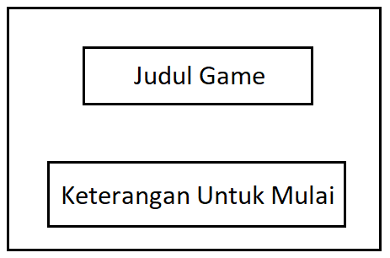

Gambar 3.2.1. 1 Tampilan Awal Game

* Tampilan Game Ketika di Pause

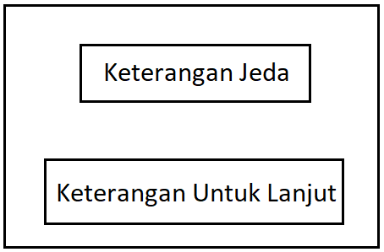

Gambar 3.2.1. 2 Tampilan Ketika Game di Pause

* Tampilan Dalam Permainan

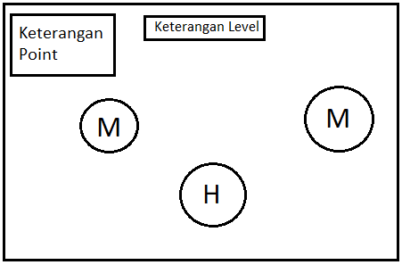

Gambar 3.2.1. 3 Tampilan ketika permainan dimulai

* Tampilan ketika Game Over

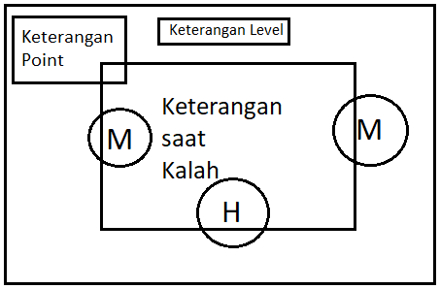

Gambar 3.2.1. 4 Tampilan ketika Game Over

### Perencanaan Karakter

* Hero

Hero akan dibuat semula sebagai hero yang lucu dan imut, kemudian seiring bertambahnya level akan semakin menyeramkan.

* Mangsa

Mangsa akan dibuat seperti ikan pada umumnya

* Musuh

Musuh akan dibuat selayaknya ikan predator yang besar

* Figuran

Figuran akan dibuat selayaknya hiasan kehidupan yang ada di laut.

### Perencanaan Alur Permainan

Hero akan dibuat seakan menjadi ikan yang rakus, game akan di buat dengan 4 level, dan pada setiap level akan memiliki perbedaan jumlah mangsa. Musuh akan berbeda sesuai dengan kesulitan di levelnya.

## Waktu dan Tempat

Waktu untuk pengerjaan dilakukan sejak tugas akhir dinyatakan dalam bentuk project dan tempat dilakukannya pengerjaan adalah di Laboratorium TIA dan Laboratorium CC.

## Pengumpulan dan Cara Analisis Data

### Teknik Observasi

Pengumpulan data di lakukan dengan cara teknik observasi dengan cara bermain game yang menjadi sebuah refrensi dari game ini yaitu game feeding frenzy

### Teknik Wawancara

Wawancara dilakukan guna menunjang pembuatan game ini dapat lebih bermanfaat. Wawancara yang dilakukan berupa pertanyaan sesuai dengan tujuan dari dibuatnya game ini. Beberapa pertanyaan mengacu pada pertanyaan tentang kepuasan ketika game ini di buat.

### Analisis Data

Analisis data dilakukan dengan cara mengumpulkan data data yang sudah terkumpul sebelumnya dan kemudian dibuat sebagai acuan membuat game Galih Frenzy

# BAB IV IMPLEMENTASI SISTEM

## Konsep Dasar dan Target Pemain

Genre yang diusung dari game Galih Frenzy adalah berupa genre Arcade di mana genre ini adalah memprioritaskan kesenangan dalam pengguna yang sedang memainkan game tersebut.

Galih Frenzy adalah game yang berlatar di laut dengan konsep seperti rantai makanan dalam ekosistem laut di mana ikan yang memiliki tubuh yang kecil akan dimakan oleh ikan yang memiliki tubuh yang lebih besar atau tingkat keganasan yang lebih besar. Semakin banyak makan maka ikan akan semakin berevolusi menjadi ikan yang lebih ganas.

Target pemain dari game ini adalah remaja dengan umur kurang dari 18 tahun, karena dalam game tersebut tidak mengandung unsur porno dan game tersebut juga di targetkan untuk orang yang lagi jenuh dan butuh hiburan.

## Implementasi Perencanaan Tampilan

### Loading Page dan Pause Page

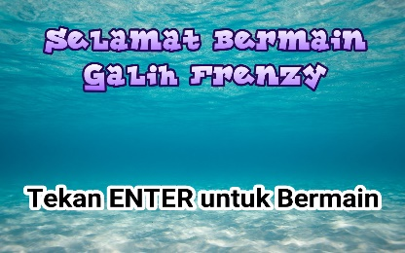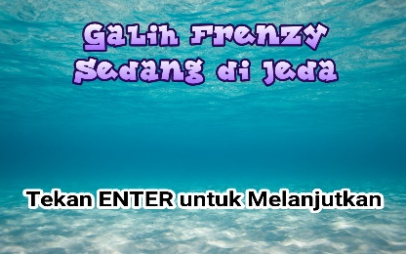

Gambar 4. 1 Loading Page dan Pause Page

### Halaman Awal

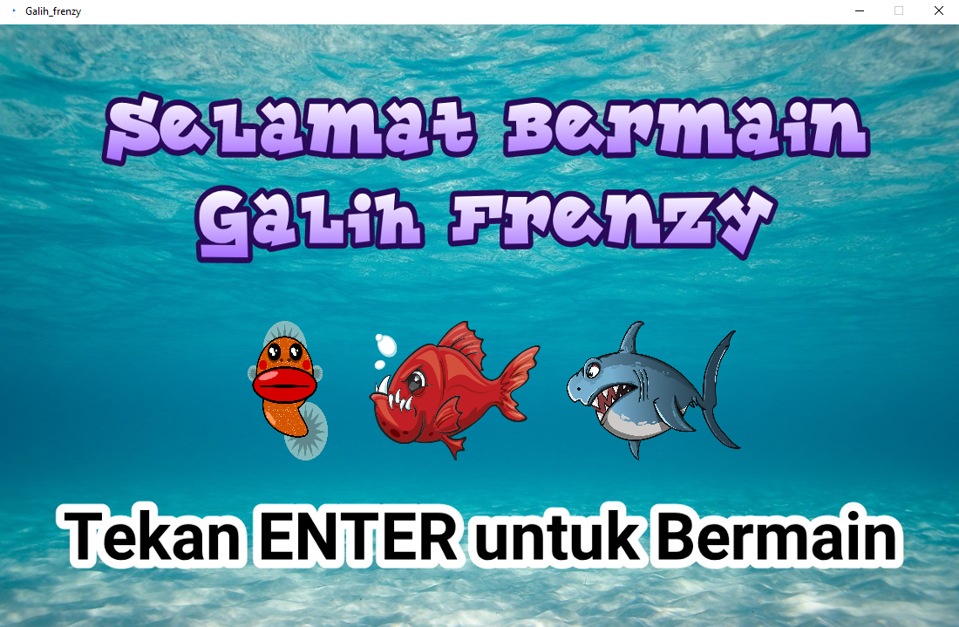

Gambar 4. 2 Gambar Halaman Awal

### Level 1

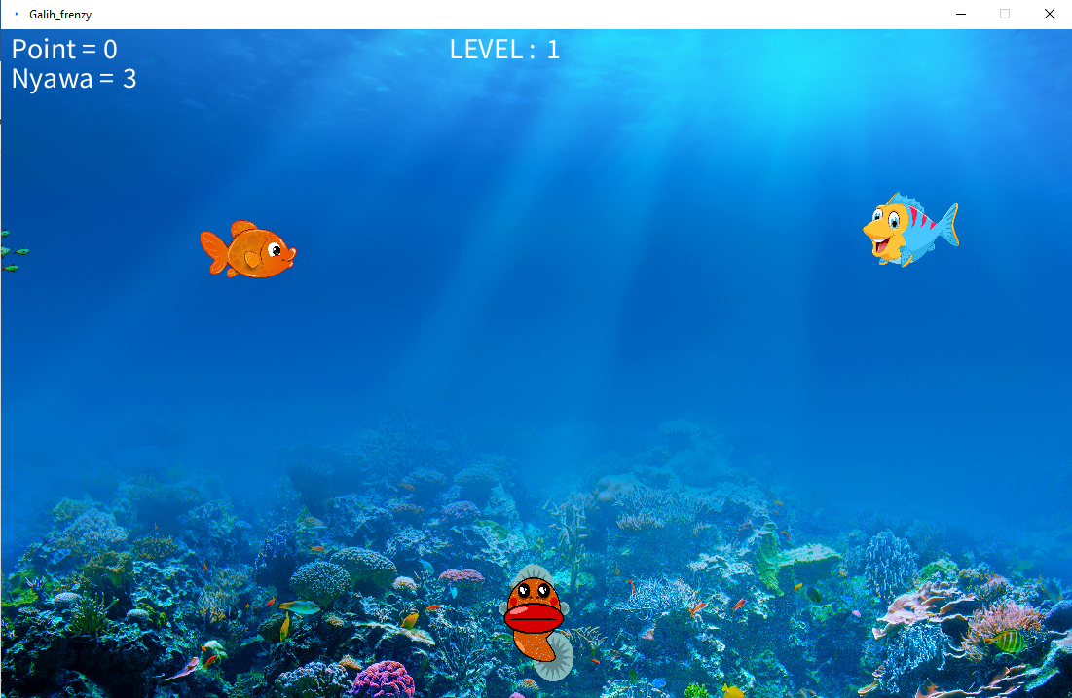

Gambar 4. 3 Tampilan Level 1

### Level 2

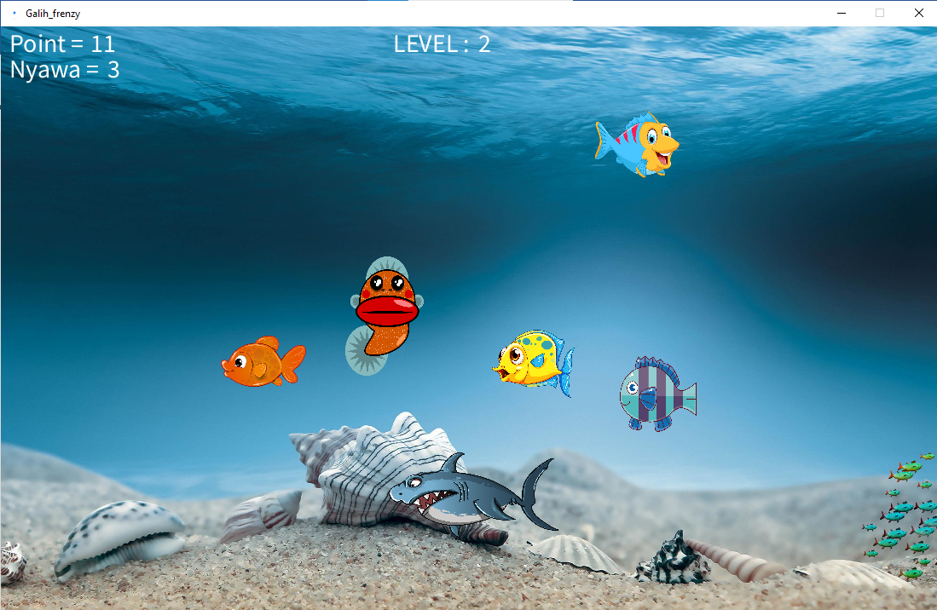

Gambar 4. 4 Tampilan Level 2

### Level 3

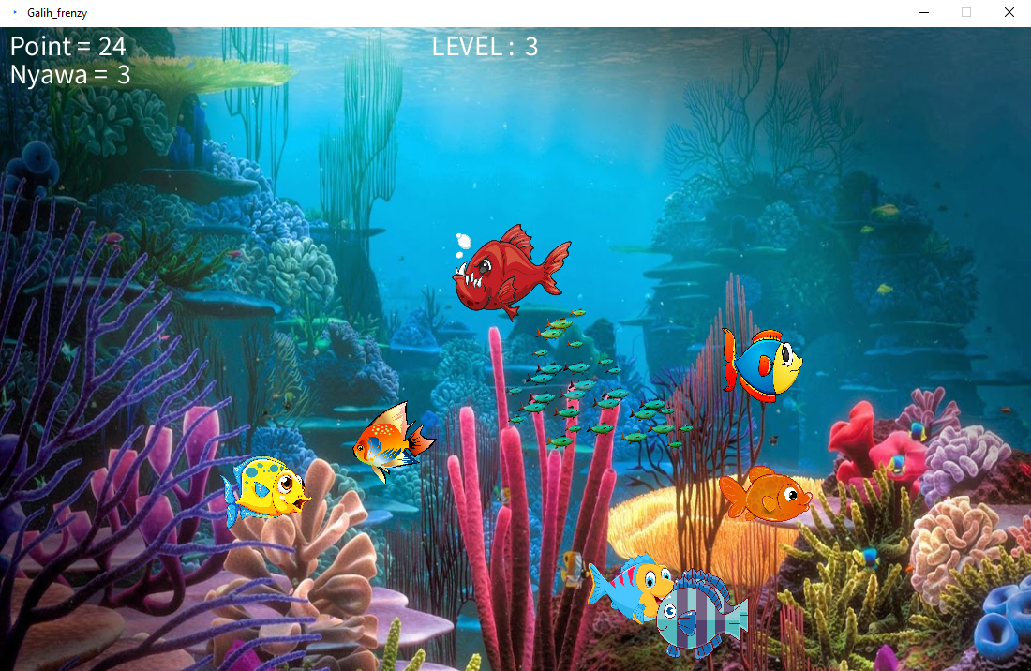

Gambar 4. 5 Tampilan Level 3

### Level 4

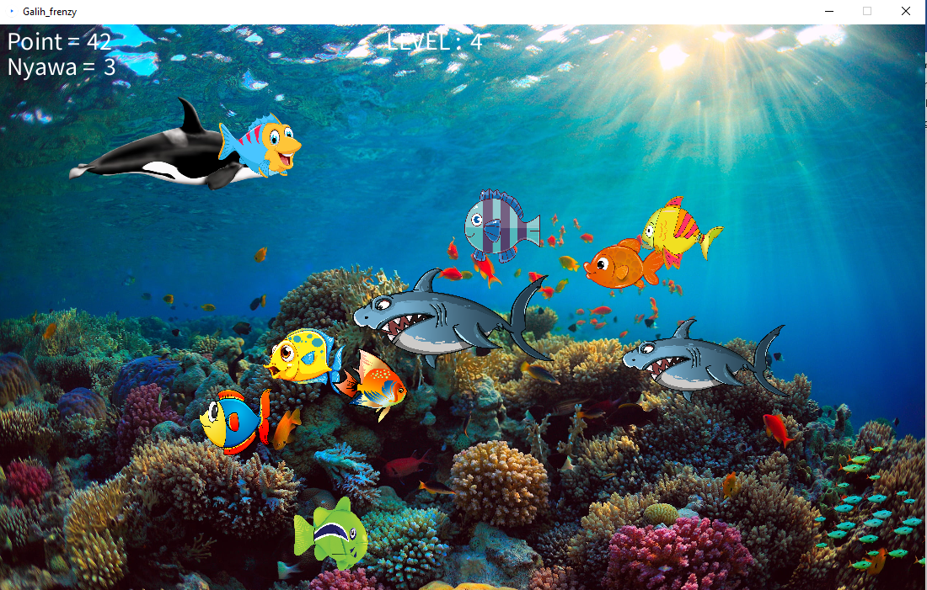

Gambar 4. 6 Tampilan Level 4

### Game Over

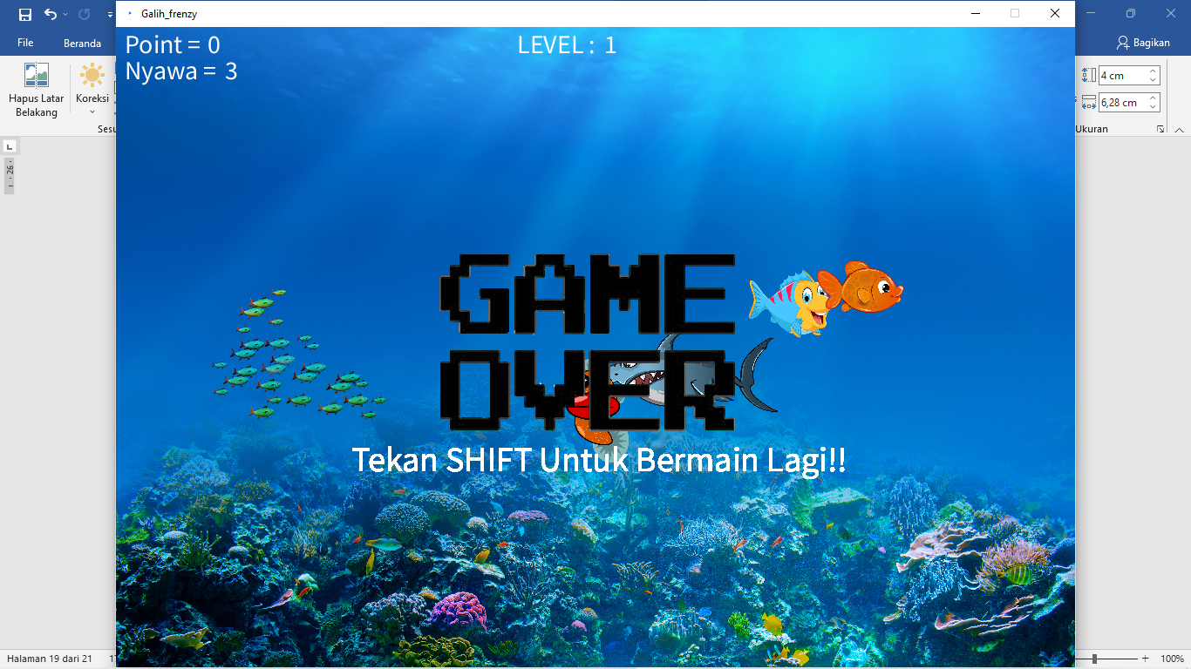

Gambar 4. 7 Tampilian Game Over

## Implementasi Perencanaan Karakter

### Hero



Gambar 4. 8 Hero Level 1 – 4

### Mangsa

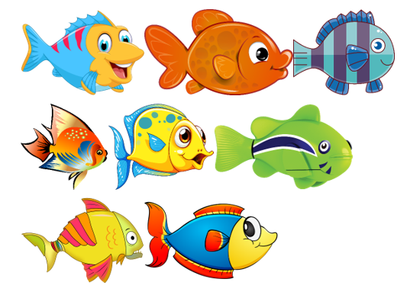

Gambar 4. 9 Mangsa Level 1 – 4

### Musuh



Gambar 4. 10 Musuh dalam Permainan

### Figuran

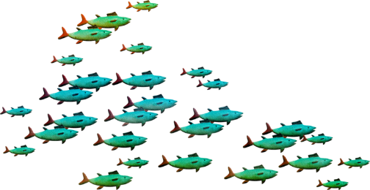

Gambar 4. 11 Figuran dalam game

## Source Code

Penjelasan secara garis besar kode – kode yang ada dalam membuat game Galih Frenzy.

### Setup

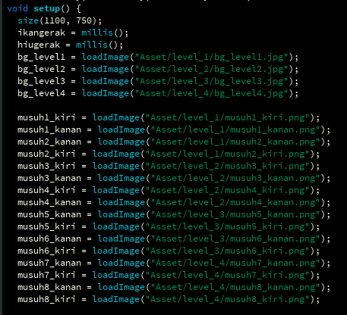

Gambar 4. 12 Gambar Setup

Pada bagian set up adalah penginisialisasian variabel yang sudah di buat di awal, atau untuk mempersiapkan kebutuhan – kebutuhan yang akan di eksekusi nanti di dalam game. Seperti misalnya untuk membuat variabel yang akan di tampung oleh gambar menggunakan PImage, kemudian setup size atau sebagai membuat ukuran canvanya di set di bagian setup juga.

### Gerak Hero dan Musuh

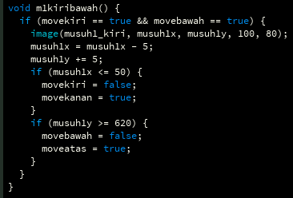

Gambar 4. 13 Fungsi Gerak Mangsa

Fungsi di atas gunanya untuk membuat objek mangsa yang berupa gambar akan di gerakkan. Fungsi di atas adalah salah satu contoh fungsinya saja. Fungsi di atas bernama m1kiri bawah maksudnya adalah ketika musuh bergerak ke kiri bawah. Maka nilai variabel yang sudah di set di penginisialisasian variabel di atas ialah movekiri = true dan movebawah = true. Maka nilai x pada musuh 1 akan terus di kurangi 5 sehingga membuat tampak seperti berjalan ke arah kiri dan nilai y dari musuh 1 ditambah 5, sehingga membuatnya tampak bergerak ke arah bawah. Kemudian ada percabangan lagi dimana ketika nilai x sudah kurang sama dengan 50 (tujuannya agar gambar tidak terus dikurangi sehingga menyebabkan keluar dari layar) maka nilai movekiri akan diganti menjadi false dan movekanan akan bernilai true, sehingga tidak akan bergerak lagi ke arah kiri di fungsi selanjutnya. Dan ketika nilai y sudah melebihi sama dengan 620, maka movebawah akan berubah menjadi false dan move atas menjadi true sehingga tidak akan bergerak lagi ke arah bawah.

Semua mangsa yang ada di game Galih Frenzy sama konsepnya menggunakan fungsi seperti di gambar 2.2 dimana hanya berbeda pada kondisinya, misal fungsi m1kananatas, maka yang bernilai true adalah variabel movekanan dan moveatas.

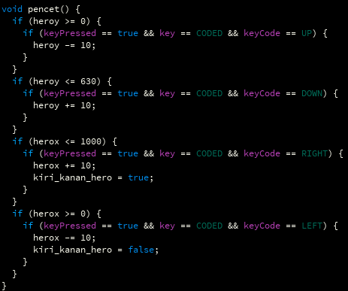

Gambar 4. 14 Gerak pada hero

Diatas dalah fungsi untuk membuat gerak sebuah heronya. Penjelasannya seperti ini. Contoh pada kondisi pertama, jika heroy lebih besar sama dengan 0, dan ketika tombol keyboard arah atas (UP) di tekan, maka nilai hero y terus di kurangi 10. Oleh sebab itu maka hero akan tampak bergerak ke arah atas. Kondisi ini berfungsi agar ketika nilai hero y di kurangi 10 terus menerus dan mencapai nilai kurang dari sama dengan 0 , maka fungsi untuk menekan tombol atas (up) tidak akan bisa di tekan lagi, sehingga gambar hero tidak akan tampak keluar dari canva atau dari windownya.

Kondisi kondisi yang lainnya sama, gunanya adalah untuk membuat hero tidak keluar dari canva atau window yang sudah di set pada size tadi.

### Perolehan Point

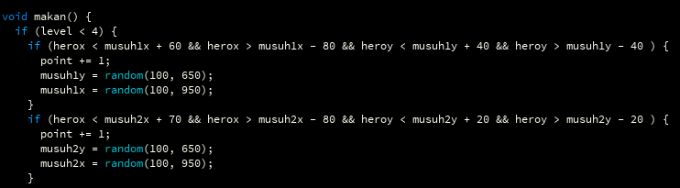

Gambar 4. 15 Fungsi Makan

Fungsi makan ialah fungsi untuk membuat pertambahan nilai ketika hero bertabrakan dengan ikan (Memakan mangsa). Misalnya pada percabangan yang pertama, maksudnya ketika kondisi berada pada kurang dari level 4 (karena ketika level 4, objek hiu yang mulanya adalah musuh , sekarang akan di ubah menjadi mangsa) dan herox < musuh1x + 60 && herox > musuh1x - 80 && heroy < musuh1y + 40 && heroy > musuh1y – 40, nilai ini akan membuat gambar pada ikan yang bergerak tampak memiliki volume, dimana ketika x yang bagian kanan akan di tarik ke bagian kiri dan yang bagian kiri akan di panjangkan ke kanan, kurang lebih konsepnya seperti itu, makan akan tampak membuat volume pada ikan tersebut, sehingga ketika bidang datar tersebut memiliki volume bertabrakan dengan hero yang di beri volume juga maka point akan bertambah.

### Eksekusi Program (Fungsi Draw)

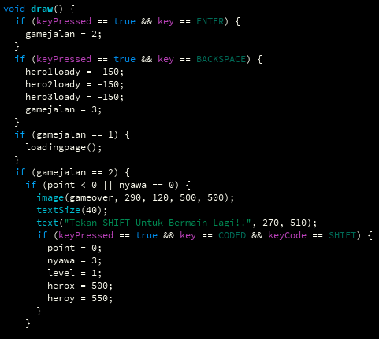

Gambar 4. 16 Fungsi Draw

Fungsi draw adalah fungsi untuk mengeksekusi program secara looping. Jadi akan di eksekusi secara terus menerus dikala kondisinya terpenuhi, di awal variable gamejalan itu bernilai 1, dimana ketika variable jalan bernilai 1, maka fungsi loading page yang di jalankan. Kemudian pada bagian loading page di katakan bahwa ketika menekan enter akan game akan berjalan, itu di karenakan pada percabangan di atas yang pertama, ketika menekan enter maka variable game jalan akan bernilai 2, dimana ketika game jalan bernilai 2, program akan di jalankan. Namun di sana ada percabangan lagi, maksudnya selama point >= 0 atau lebih nyawa > dari 0 maka baru bisa di jalankan, karena ketika point kurang dari 0 atau nyawa sama dengan 0, maka akan ditampilkan gambar yang berguna untuk menjelaskan bahwa Anda Kalah (Game Over).

# BAB V PENUTUP

## Kesimpulan

Dari beberapa pembahasan di atas dan perancangan, maka terselesaikan sebuah game yang di beri nama Galih Frenzy, oleh sebab itu kesimpulan yang dapat di tarik ialah :

1. Game Galih Frenzy berhasil di buat dan di selesaikan menggunakan bahasa pemrograman java dan menggunakan aplikasi processing
2. Game Galih Frenzy dapat di jalankan dengan baik
3. Game ini dapat menghibur dan menghilangkan rasa jenuh

## Saran

Ketika hero sedang memakan mangsa, hero tidak membuka mulut sehingga tidak terjadi efek seolah memakan

# DAFTAR PUSTAKA

1. Materi game, <https://repository.dinamika.ac.id/id/eprint/1791/4/BAB_II.pdf>, diakses pada 23-06-2022.
2. Burhan Bugin, Metode Penelitian, <http://digilib.iain-palangkaraya.ac.id/206/5/BAB%20III%20metode%20%28MA%29.pdf>, diakses pada 23-06-2022.
3. Hasil serta Pembahasan, <https://elib.unikom.ac.id/files/disk1/707/jbptunikompp-gdl-fanigustia-35338-9-unikom_f-n.pdf>, diakses pada 23 Juni Pukul 19.59 WIB.
4. Source Code dan Refrensi Code, <https://processing.org/>, Diakses Semenjak pembuatan Game

# LAMPIRAN